Universidade de São Paulo
Escola de Comunicações e Artes
Departamento de Relações Públicas Propaganda e Turismo
Curso de Turismo

Pesquisa sobre a cidade de Bananal.

Alunos envolvidos: Antônio Tallys,Bruna Feijó,Gabriela Cruz,Juliana Cristine Lima,Mariana Ignati,Marina Stella,Mayara Carvalho e Tayná Porto.
Docente Karina Toledo Solha.
Trajetória da cidade de Bananal
A ocupação da região do Vale do Paraíba foi feita a partir do final do século XVII e início do século XVIII, quando o ouro passava por essa região em direção ao porto de Paraty. A partir dai esse percurso foi ganhando povoados que serviam como pouso para viajantes e tropeiros e até mesmo a travessia de ouro com o gado vindo do Rio Grande do Sul, com o proposito de abastecer a região mineira. O início do Vale teve como base o próprio leito do rio Paraíba. Seu desenvolvimento populacional e econômico permitiu aos pioneiros deixarem as planícies das margens do rio e buscarem novos lugares nas serras do Mar e Mantiqueira.
O Vale do Paraíba é formado pelas cidades de: Aparecida, Arapeí, Areias, Atibaia, Bananal, Caçapava, Cachoeira Paulista, Canas, Cruzeiro, Cunha, Guararema,Igaratá, Jacareí, Jambeiro, Lagoinha, Lorena, Lavrinhas, Monteiro Lobato, Natividade da Serra, Nazaré Paulista, Paraibuna, Piquete, Pindamonhangaba, Potim, Queluz, Redenção da Serra, Roseira, Salesópolis, Santa Branca, São José do Barreiro, São José dos Campos, São Luiz do Paraitinga, Silveiras e Tremembé.
Nosso objeto de estudo dessa região é a cidade de Bananal, fundada em 1783, onde torno da capelinha dedicada ao Senhor do Bom Jesus do Livramento, feita pelo casal João Barbosa Camargo e sua mulher, cresceu o povoado de Bananal.
Com a chegada do café em meados do século XIX a cidade de Bananal tornou-se a cidade mais rica do Vale e levou o título de maior produtora de café em 1850.
Com a queda da produção do café no final do século XIX e início do século XX, fez com que acontecesse uma intensa emigração para zonas mais prósperas. Tomaram o lugar do café a criação de gado e o cultivo de arroz. Mas não foram capazes de restaurar o poder e riqueza das famílias de Bananal e do Vale.
A transformação da antiga Rio-São Paulo na atual Rodovia dos Tropeiros foi um fato importante para a tentativa de recuperação do Vale. Mas logo depois, com a construção da Rodovia Presidente Dutra, a região teve mais problemas, diminuindo o dinamismo que a Rodovia dos Tropeiros trazia, praticamente desativando-a totalmente.
Ainda hoje a economia das cidades do Vale baseia-se em atividades agropecuárias. Mas o turismo rural, ecológico e histórico-cultural é uma atividade que está crescendo.

Economia de Bananal
Bananal é conhecido por já ter sido a primeira rota do ouro, depois do café e ainda uma das cidades mais ricas no passado. No seu auge, no século 18, o acumulo de capital era baseada no trabalho de mais de 7.000 escravos, o maior contingente em uma única cidade brasileira. A cafeicultura fortaleceu a economia da região, fazendo surgir grandes fazendas e melhoramentos públicos no núcleo urbano, tais como a implantação de um ramal e estação da Estrada de Ferro Central do Brasil. Com a queda do café, as lavouras foram substituídas por algodão e principalmente, a criação de gado leiteiro, principais fontes de renda atualmente.
Com muitas opções turísticas, tanto históricas como ambientais, a cidade tem um potencial para atividades de turismo. Estância turística, histórica e ambiental encanta com suas belas paisagens e sobrados coloniais, construídos por barões e comendadores, símbolos da nobreza de um período de glórias. “O turismo é a alavanca do mercado de trabalho em Bananal” diz Lúcia Nader, que trabalha há 16 anos na Área e hoje é presidente do Comtur, o Conselho Municipal de Turismo, criado depois da implantação do Programa SEBRAE-SP de Desenvolvimento do Turismo Receptivo no município.
Além de todos os atrativos históricos, temos as características geográficas regionais que permitem muitos roteiros para os amantes da natureza como as 43 cachoeiras e grutas da Serra da Bocaina
O Serviço Brasileiro de Apoio às Micro e Pequenas Empresas (SEBRAE) é um agente de capacitação e de promoção do desenvolvimento, criado para dar apoio aos pequenos negócios de todo o país. Em Bananal, o SEBRAE-SP participou da criação da diretoria de turismo, ligada à Associação Comercial e Industrial local, ampliando em100% o quadro de associados, que hoje conta com cerca de 70 empresas. Foi através desta diretoria de turismo que foi viabilizada a inauguração do Centro de Recepção ao Turista. O SEBRAE-SP realizou oficinas de planejamento estratégico, reuniões de acompanhamento, um curso Saber Empreender e consultorias para qualidade no atendimento a clientes. Levando oficinas para a cidade, o SEBRAE acaba implantando uma infraestrutura que pode vir a criar um maior dinamismo turístico, portanto, movimentando capital.

Acesso e Localização
O município de Bananal está localizado no Vale Histórico na divisa do Estado de São Paulo e Rio de Janeiro. O acesso ao local se dá, sobretudo através de rodovias, tomemos como referência os centros econômicos, São Paulo e Rio de Janeiro, para maiores informações sobre distâncias e tempo de viagem.

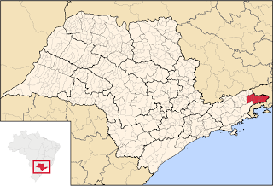

Distância e tempo de viagem
São Paulo:
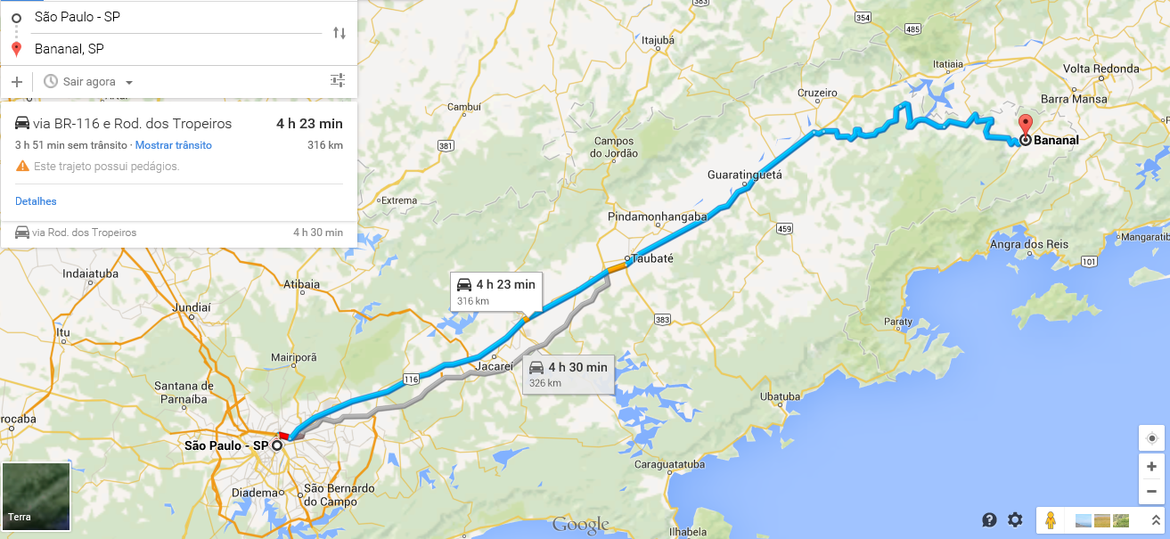
Bananal está situado a 316 km no extremo leste de São Paulo, o trajeto de carro leva aproximadamente 4 h 30 min. Passando pelo caminho por São José dos Campos, Taubaté, Guaratinguetá, Queluz, Areias e Arapeí, pelas rodovias BR-116 (Rodovia Presidente Dutra) / SP-244/068 (Rodovia Deputado Nesralla Rubez) / SP-068 (Rodovia do–s Tropeiros).
Rio de Janeiro:
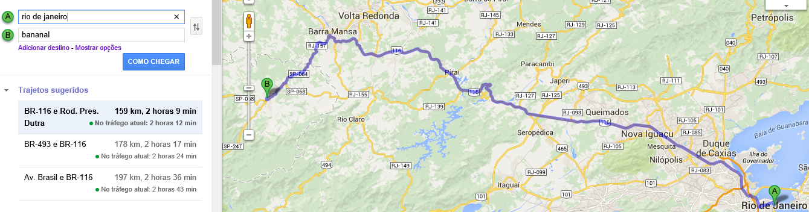
A uma distância de 159 km através das rodovias BR-116 e Presidente Dutra, em aproximadamente 2 horas se chega a Bananal.

O que sabemos sobre o turismo na cidade/região?
Há quem diga que Bananal é a “capital das Cidades Mortas”, mas a cidade é muito mais do que isso. No passado, foi a principal via de escoamento das Minas Gerais para o porto de Parati (RJ). Durante o ciclo cafeeiro, Bananal experimentou o esplendor de ser uma das cidades mais ricas do Brasil. O onde seus fazendeiros avalizavam empréstimos da Inglaterra para o Governo Federal Brasileiro.
O tempo passou, o café se foi e sobrou em Bananal a riqueza expressa em um povo, seus valores, suas tradições e toda a beleza natural da região aliada às construções dos ricos barões do café, que tornam a cidade um parque cultural de valor inestimável.¹ Mesmo que o turismo atualmente traga benefícios, o valor histórico do local deve ser preservado, assim como a memória daqueles que foram prejudicados com a história e ao longo dela.

Turismo na Região
A cidade de Bananal é incluída no Circuito do Vale Histórico, que passa por outra Estância Turística de São Paulo, São José do Barreiro, e outras cidades da região (Arapeí, Areias, Queluz e, Silveiras). A região oferece grande diversidade de atrativos para o ecoturismo, turismo rural, de aventura, além do turismo religioso e histórico-cultural.

Atrativos Turísticos de Bananal
Cercada pela Mata Atlântica, Bananal está localizada em uma área montanhosa ao pé da Serra da Bocaína. A cidade surgiu como entreposto para tropeiros que traziam ouro de Minas Gerais e depois se tornou uma das maiores produtoras de café de São Paulo e experimentou a magnificência de ser uma das cidades mais ricas do Brasil. Desta época, Bananal mantém antigas fazendas, algumas tombadas pelo Patrimônio Histórico.

Atrativos:

Centro Histórico: possui duas belas praças rodeadas de casarões históricos onde funcionam simpáticas lojas de artesanato e restaurantes.
Solar Aguiar Valim: Construído em 1855 pela família Aguiar Valim, o solar vivenciou a riqueza de uma época, recebia em seus salões nobres autoridades do Império. Ocupa toda a face do largo do Rosário (Praça Rubião Júnior). Apresentam características neoclássicas, suas portas principais são em arco pleno e a escada principal tem lances simétricos. Possui um salão de baile e coreto para orquestra, no segundo andar 16 portas dão para uma sacada de ferro fundido, um majestoso hall e murais feitos pelo artista catalão José Maria Villaronga, com um primoroso acabamento. O prédio já abrigou o Grupo Escolar Coronel Nogueira Cobra e também a Prefeitura Municipal. Tombado pelo Condephaat em 1976, o solar hoje está totalmente reformado e aberto à visitação.
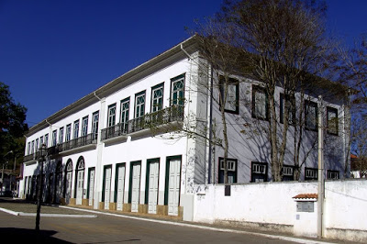

Pharmácia Popular: Inaugurada como Pharmacia Imperial em 1830 pelo boticário Francês Tourin Domingos Monsier, mudou de nome em 1889 após o fim da monarquia. Valeriano José da Costa, dono da farmácia naquela época, seguiu os conselhos dos republicanos e trocou Imperial por Popular. Sofreu uma única reforma no final do século XIX ganhando traços neoclássicos. Em 1922, a farmácia chega às mãos do farmacêutico Ernani Graça, pai do atual proprietário Sr. Plínio Graça, que assumiu a farmácia em 1956, após o falecimento de seu pai. O Sr. Plínio, que já foi duas vezes prefeito de Bananal, lembra-se de quando a estrada Rio-São Paulo passava em frente à farmácia, ”Bananal era outra coisa” diz ele, ”Depois fizeram a Dutra e a cidade parou do dia para a noite”. A farmácia conserva a fachada, a máquina registradora, a balança, as ânforas de cristal e os vidros com pós, raízes e pomadas, balcões feitos em pinho de riga, bancos de madeira de lei, e o chão todo revestido com ladrilhos franceses. Preserva também instrumentos originais, sais, tinturas e potes de porcelana da época do Império. Infelizmente, após a morte do Sr Plínio Graça, a farmácia foi fechada e todo o seu acervo foi vendido.
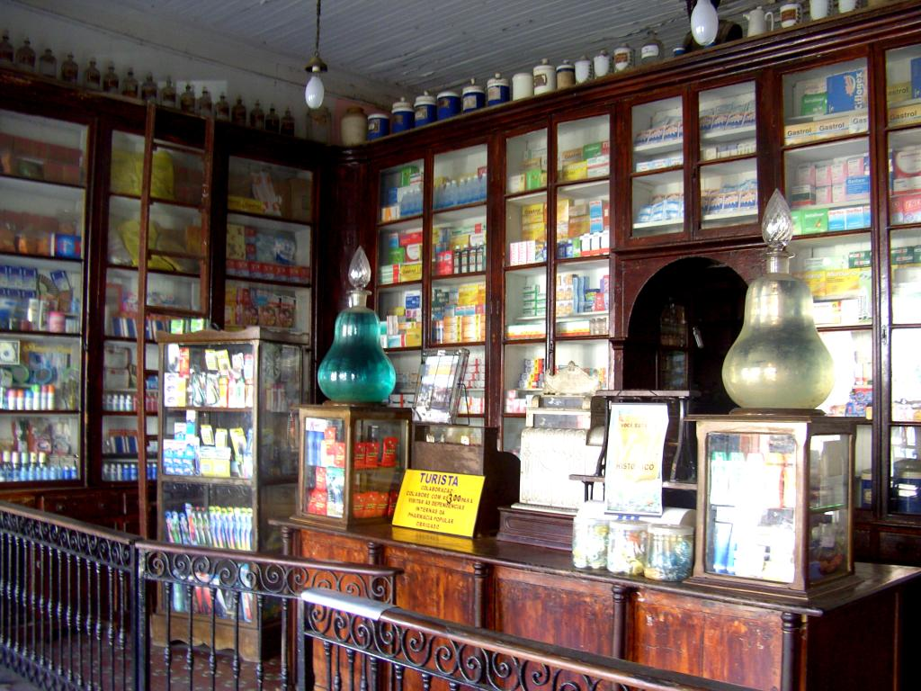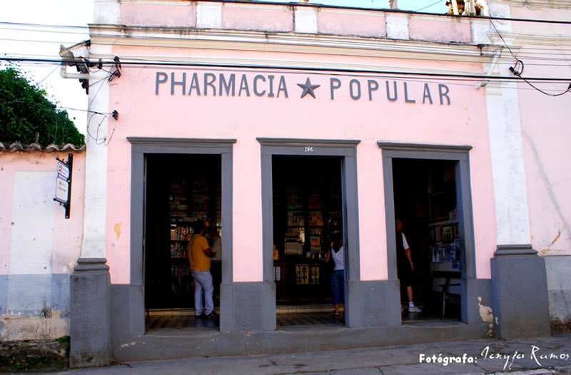

Estação Ferroviária: Para facilitar o escoamento da produção de café de suas fazendas até os portos do Rio de Janeiro, os fazendeiros da cidade empenharam-se na construção do ramal Bananalense, sem nenhum auxílio do Governo. O trecho ferroviário de 28 km ligava o município de Barra Mansa-RJ à Bananal-SP. O primeiro trecho do ramal ficou pronto em 1883, mas logo depois a construção parou, retornando somente em 1887, quando o Comendador José de Aguiar Valim comprou a empresa e deu continuidade a obra. No dia 13 de outubro de 1888, o primeiro trem fez a viagem da estação de Rialto em Barra Mansa RJ, até a estação da fazenda Três Barras em Bananal SP. No dia 24 de dezembro de 1888, os trilhos chegaram à estação ferroviária da cidade, mas sua inauguração se deu no dia 01 de janeiro de 1889. O ramal foi desativado em 01 de junho de 1964. A estação foi doação do Comendador Domingos Moitinho, dono da fazenda Resgate.
Importada da Bélgica e trazida para a cidade, onde foi montada, a estação tem cerca de 400m², é toda feita de metal, placas de aço pré-fabricadas, almofadadas, duplas, parafusadas, com dois andares, assoalho de pinho de riga, sala de visitas e outras dependências. A Bélgica chegou a solicitar a volta da estação para transformá-la em museu, mas felizmente isso não aconteceu. A estação conheceu tempos de glória e fortuna, é um exemplo da industrialização aplicada à construção, e por isso esse monumento tem importância nacional e internacional.
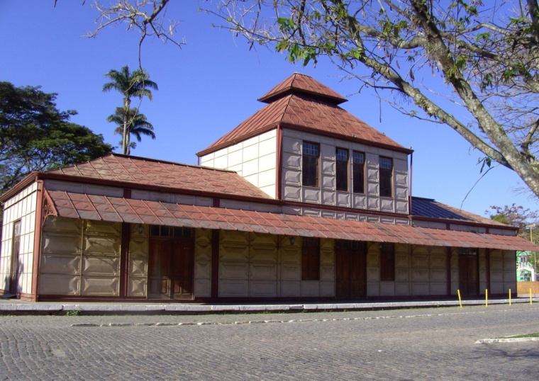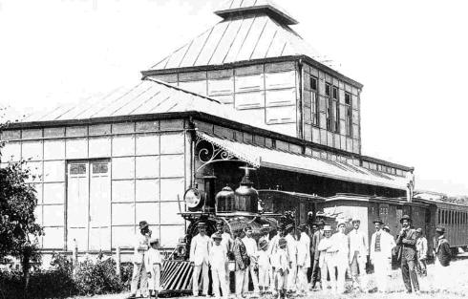
Igreja Matriz do Senhor Bom Jesus do Livramento: Construída em 1811, em estilo colonial, possui no santíssimo os Doze Apóstolo em madeira. Sua arquitetura é caracterizada pela simplicidade de planta fechada, possuindo implantação de destaque na principal praça da cidade. Passou por inúmeras reformas ao longo de sua existência. É orgulho dos bananalenses. Localizada na Praça Monsenhor Cid França Santos.
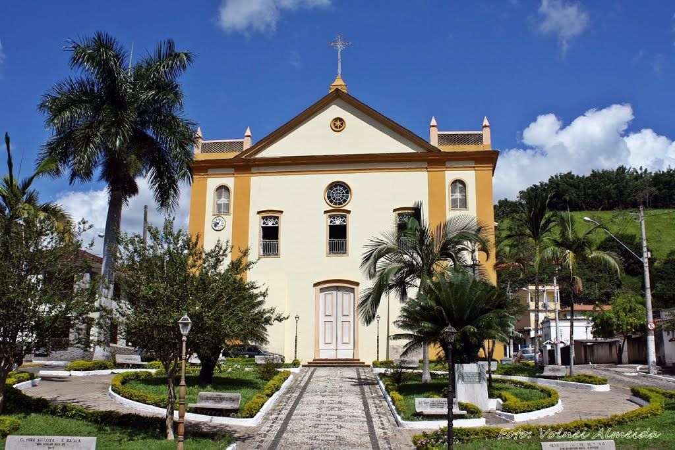
Capela de São José do Retiro:
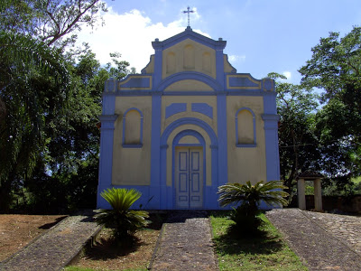
Igreja de Nossa Senhora da Glória e Boa Morte: Existente desde o século passado foi reformada várias vezes e até reconstruída. O atual edifício tem importância histórica e principalmente paisagística. Rua Coronel João Ramos Nogueira Fragoso.
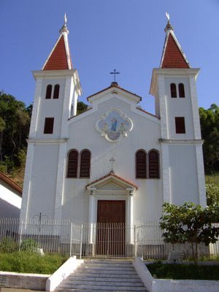
Igreja de Nossa Senhora do Rosário: De planta retangular e arquitetura simples, esta igreja tem data de construção incerta, sendo citada em documentos de meados do século XIX. Era utilizada para a celebração de missas para os escravos. Localizada na Praça Rubião Júnior, no Centro Histórico.
.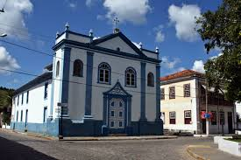

Parque Nacional da Serra do Bocaina: Com 104 mil hectares, o Parque Nacional da Serra da Bocaina (PNSB) é uma das maiores áreas protegidas da Mata Atlântica. Localiza-se em trecho da Serra do Mar, na divisa entre os estados do Rio de Janeiro e São Paulo. Por se estender desde altitudes superiores a 2.000m, na região serrana, até o nível do mar, no litoral, o PNSB apresenta paisagens diversificadas e grande riqueza de fauna e flora, incluindo espécies endêmicas e ameaçadas de extinção.
Dentre seus principais atrativos turísticos destacam-se o Caminho de Mambucaba (mais conhecido como Trilha do Ouro), as cachoeiras de Santo Isidro, das Posses e do Veado, a Pedra do Frade, e a Praia do Caxadaço.
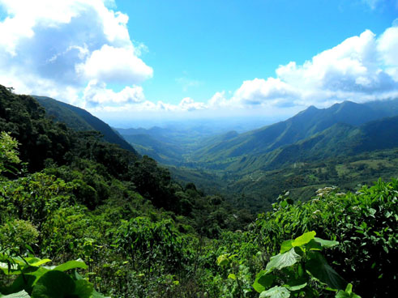
Fazenda do Resgate: O Resgate tornou-se uma fazenda em 1828, como dote de casamento de Alda Romana de Oliveira com o coronel Inácio Gabriel Monteiro de Barros. Nesta época, a propriedade produzia toucinho, milho, feijão, farinha e café (porém em pouca quantidade) e, além disso, possuía 77 escravos. Foi tombada pelo IPHAN e mantida por seu proprietário. Trata-se de uma construção histórica representativa do período em que o Brasil destacou-se como o maior produtor mundial de café e encontra-se em perfeito estado de conservação, fruto de trabalho e manutenção constantes. Localiza-se no interior do estado de São Paulo, no município de Bananal, e a visitação é permitida para fins turísticos e culturais através de agendamento prévio.
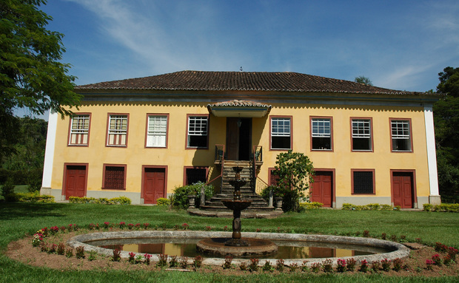
Fazenda dos Coqueiros: Foi construída em 1855 pelo casal Major Cândido Ribeiro Barbosa e Joaquina Maria de Jesus. Com a abolição da escravidão, a fazenda foi vendida para Luiz Dias conhecido comerciante de Itajubá. Hoje a fazenda pertence à Maria Elisabeth Brum Gomes e Antônio Augusto Ferreira Gomes que permitem a visitação à fazenda que mantém intacta sua estrutura e peças do século XIX e da escravidão. Mantém suas senzalas, moinhos e banheiro como antigamente. O turismo da fazenda é voltado para o turismo histórico, cultural e pedagógico, além do turismo místico que se desenvolveu com a demanda existente já que as religiões dos escravos tem um peso muito grande na região.
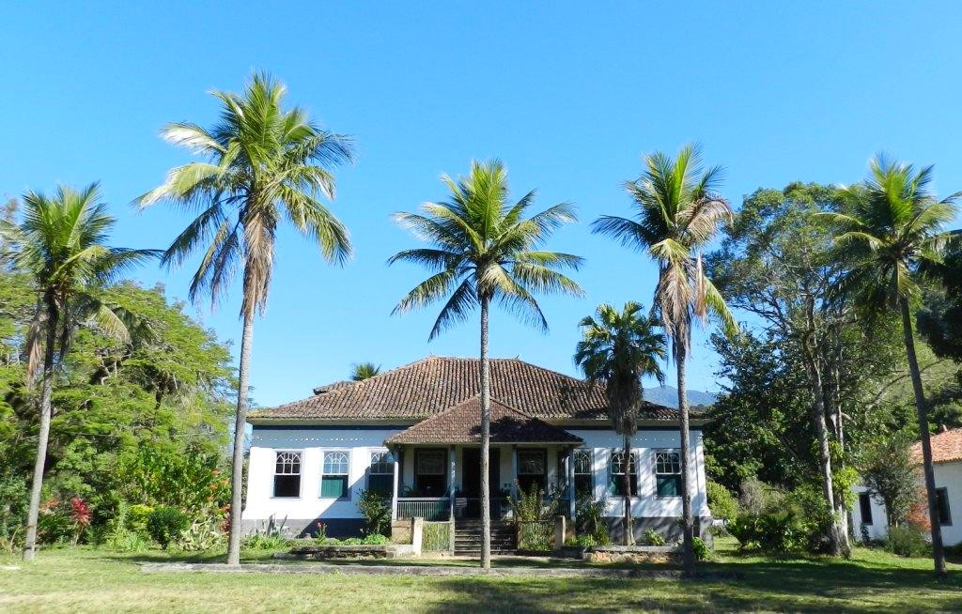
Fazenda da Independência: As elegantes salas da casa-sede da fazenda têm louças portuguesas, lustre de cristal e um piano. No primeiro andar estão os quartos da categoria Master, melhores e maiores, com pé-direito alto e grandes portas e janelas; as acomodações mais simples ficam na antiga senzala. O restaurante, com fogão a lenha, também segue o clima do século 19 e abriga uma antiga máquina de beneficiamento de café.
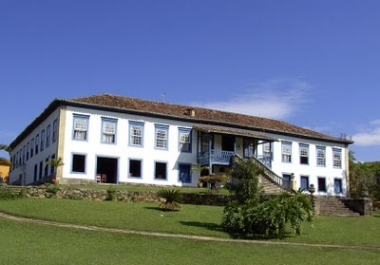
Estação Ecológica: A Estação Ecológica de Bananal localiza-se em uma região de relevo acentuado na Serra da Bocaina, que apresenta picos de até 2.132 metros.O clima da região pode ser caracterizado como subtropical úmido com três meses secos ao ano e precipitação média anual entre 1.250 e 1.500 mm.A temperatura média anual varia entre 20º e 33ºC, Sendo que a temperatura média máxima absoluta varia de 36º a 38ºC e a média mínima absoluta em torno de 0º e 4ºC.
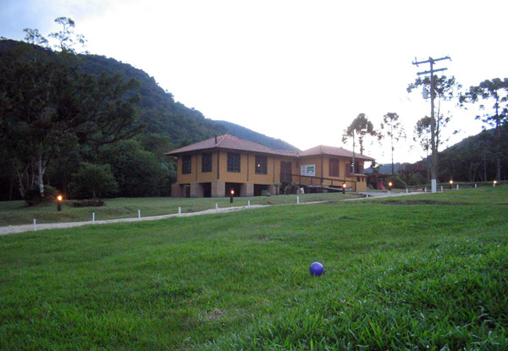

Chafariz de Ferro: Inaugurado em 1879 a pedido de Alfredo Campos da Paz, da Câmara Municipal de Bananal, o chafariz público foi feito em ferro, é ornado com elementos barrocos e possui quatro torneiras. Era utilizado pela população para a captação de água para suas residências durante o período em que a cidade ainda não dispunha dos serviços de água encanada. Instalado na Praça Pedro Ramos, bem diante da Igreja da Matriz, o chafariz é um dos símbolos históricos da cidade e por alguns anos ficou deteriorado. Restaurado, foi instalado sobre uma base de pedra.
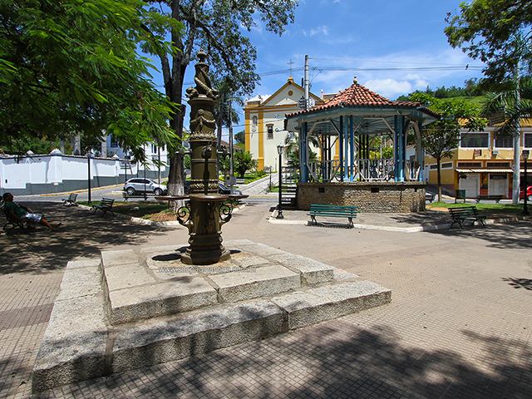
Cachoeira Bracuí e Sete Quedas: Uma trilha de 3,5 km (50 minutos, só ida) leva a uma sequência de quedas e poços para banho - a última tem cerca de 70 m de altura. O passeio começa na Pousada da Terra.
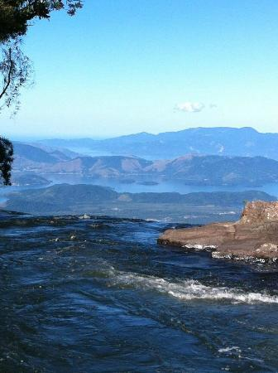
Trekking até a Pedra do Frade: Na Serra do Mar, com 1750 m acima do nível do mar. Oferece vista panorâmica de incomparável beleza e alpinismo, De um lado, os campos de Bocaina e de outro, o litoral de Angra dos Reis. O acesso é pela Rodovia SP-247, km 33 seguindo por trilha.
A Pedra do Frade com cerca de 1550 metros, pode ser atingida por Angra dos Reis, através da Vila do Frade (dois dias de caminhada), ou por Brejal, distrito de Bananal, situado bem acima na Serra, por 4 horas e 30 minutos, de caminhada pesada, através de uma trilha em plena mata atlântica, fazia parte da trilha do ouro. As marcações da trilha podem ser encontradas com setas vermelhas nas árvores e fitas vermelhas de finas em volta das árvores. A trilha é razoavelmente simples de ser seguida, pegando inicialmente a antiga estrada SP-247, que agora parece trilha de fazenda. Maiores informações podem ser conseguidas com o dono da Pousada Brejal, neto de quem colocou a primeira escada de madeira na Pedra do Frade. Atenção na crista para subida do Frade, e na volta a saída da mata, onde o caminho é um pouco confuso. Além disso, por Brejal chega-se a cachoeira do Bracuí, Cachoeira do Veado, Vila do Frade e Mambucaba. Estas trilhas estão em razoável estado de conservação, porém nas épocas chuvosas (outubro a abril) muita lama.
Recanto da cachoeira é um balneário situado aos pés da serra do turvo, distante 6 km do centro da cidade, seu acesso é pela estrada do turvo. Uma completa infraestrutura; com lanchonetes, parquinho para as crianças, quiosques, redes, campo de futebol, e cachoeiras, estão à disposição de toda sua família.
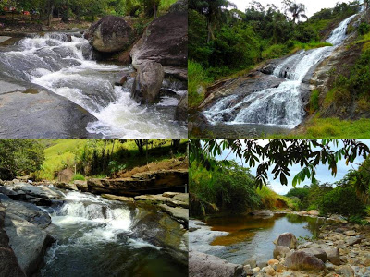
Cemitério: Foi transferido para o alto do morro em meados do século XIX, tendo perdido sua importância após a criação do cemitério da Santa Casa. Hoje ainda vemos inúmeras sepulturas trabalhadas em ferro e datadas do século XIX. Sua localização possibilita uma completa vista do vale onde se localiza Bananal.

Fazenda Três Barras: Em 1822 hospedou o príncipe D. Pedro em suas viagens a São Paulo que culminou com o grito do Ipiranga. Hoje, sem o esplendor de outrora, mas ainda muito bonita, transformou-se em Hotel-Fazenda; “Hotel Fazenda Três Barras”. Conserva ainda muito do seu passado, como por exemplo, o aposento duplo usado pelo Príncipe D. Pedro, com os móveis da época. Neste aposento dormiu também Juscelino K. de Oliveira quando Presidente da República, numa visita à Bananal. O restante da casa (parte interna) sofreu modificações.

Prédio da Rua Comendador Ferreirinha n° 53: Construção térrea da chácara da família de Pindaro Carvalho Rodrigues.

Santa Casa de Misericórdia: Sua construção começou em 1851, tendo sido concluída 20 anos mais tarde. Em 1889 sofreu as primeiras reformas; foi cercado o cemitério e construída a capela externa. O edifício é de relevante interesse arquitetônico pela maior complexidade de seu programa. Possui nítidas características neoclássicas como o pátio interno, a fachada em "U" e as janelas em arco pleno. Hoje nela funciona a Prefeitura Municipal.

Sobrado da Rua Manoel de Aguiar n° 318 e 324: Destacam-se em um dos mais bonitos conjuntos urbanos de Bananal, sendo de grande interesse arquitetônico. Construídos em meados da segunda metade do século XIX devem ser vistos em conjunto pela continuidade da fachada e cobertura, apesar do tratamento diferencia dos trabalhos de serralheria e decoração das fachadas.

Sobrado da Rua Manoel de Aguiar n° 339: Quase em frentes aos anteriores, integrando o mesmo conjunto urbano tem a porta de entrada diferenciada em arco que mostra a influência do neoclássico. Foi construído em 1895.

Sobrados da Praça Pedro Ramos n° 7 e 15: São de grande importância arquitetônica e integram junto com o Hotel Brasil o mais belo conjunto de edifício de Bananal. O sobrado com três pavimento foi construído em 1871.

Solar de Luciano José de Almeida: O sobrado possui características das grandes residências urbanas do século XIX, tendo a sua planta em forma de "U" abrigando um pátio de manobras para carruagens. Foi construído em 1847 e era propriedade do comendador Luciano José de Almeida. Desde a década de 30 deste século abriga o Hotel Brasil que teve seus tempos de glória em função do movimento da antiga Rodovia Rio-São Paulo inaugurado em 1928.

Teatro Santa Cecília: Foi ponto de reuniões elegantes. Em seu teto exista uma alegoria ao inferno de Dante. Nesse teatro, foi dançado pela primeira vez e com escândalo em Bananal, o "maxixe" pelo ator Nazareth. Em 1918, com a vinda da luz elétrica, houve a primeira reforma do teatro para cinema, passando o nome para "Cine Santa Cecília", começando assim o cinema mudo. Em 1959 o prédio sofreu nova reforma. Hoje, funciona como Centro Cultural "Carlos Cheminand" e sede da Secretaria Municipal de Cultura, Esporte e Turismo.

Organização e Administração

Segundo a prefeitura da cidade que estamos estudando, as atrações turístico-históricas vão além das citadas nos itens anteriores. Eles contam as várias fazendas históricas, alambiques e artesanatos como paradas turísticas da cidade.

Para visitar a Estação Ecológica de Bananal é preciso agendamento com a Fundação Florestal, da Secretaria do Meio Ambiente do estado de São Paulo (única instituição encontrada que faz trilhas de ecoturismo nessa região, sem ter incluído algum ponto em Bananal). Também no ecoturismo temos a Cachoeira do Bracuí.

Eventos que ocorrem anualmente

Janeiro: Folia de Reis.

Fevereiro: Carnaval.

Março ou Abril: Semana Santa com destaque para o Sábado de Aleluia, onde há um tradicional baile na rua.

Maio ou Junho: Corpus Christi, ruas ornamentadas com tapetes feitos à mão, pela população.

Junho: Festa Junina.

Julho: Aniversário da Cidade (dia 10); Festa Religiosa de Sant’Ana, no Distrito de Rancho Grande.

Agosto: Festa do Padroeiro da cidade, Senhor Bom Jesus do Livramento, com Shows na praça central e queima de fogos; Festa de Nossa Senhora da Glória e Boa Morte.

Setembro: Encontro de Motociclistas.

Equipamentos e Serviços Turísticos
Locais para a hospedagem:
Pousada Quinta dos Bosques
Endereço: Avenida João de Godói Macedo, 1510.
Telefone: (12) 3116-1499.
O amplo casarão da pousada reúne sala de estar e o restaurante. Tudo acompanhado por varandas com redes, poltronas e pufes. Os chalés, mais espaçosos que os quartos, acomodam até quatro pessoas e, de quebra, têm lareira.
Serviços disponíveis pela pousada:
- Estacionamento.
- Ar-condicionado.
- Lareira.
- Aceitam animais de pequeno porte.
- Internet WiFi grátis.
- Piscina.
- Piscina Térmica (coberta ou aquecida) ou termal.
- Taxa de serviço.

Pousada da Terra
Endereço: Acesso pelo km 28 da Estrada da Bocaina (SP-247), Sertão da Bocaina, 32 km (11 km de terra).
Telefone: (21) 98814-9444.
O acesso difícil por estrada de terra é compensado pela beleza do lugar, já que a cachoeira do Bracuí fica dentro da propriedade, a 50 minutos a pé da recepção.
Serviços disponíveis pela pousada:

- Estacionamento.
- Lareira.
- Restaurante no hotel.

Fazenda Boa Vista
Endereço: SP-068 para Angra dos Reis, km 327, 12 km.
Telefone: (12) 3116-1230.
Serviços disponíveis pela pousada:

- Estacionamento.
- Internet WiFi.
- Cavalos.
- Playground.
- Piscina.
- Piscina Térmica (coberta ou aquecida) ou termal.
- Restaurante no hotel.
- Tênis.

Pousada Trilha do Ouro
Endereço: Rua Manoel de Aguiar, 155.
Telefone: (12) 3116-5437.
Serviços disponíveis pela pousada:

- Estacionamento.
- Ar-condicionado.
- Internet WiFi.

Pousada Amiga
Endereço: Rua Leopoldo Carneiro, 41.
Telefone: (12) 3116-1421.
Serviços disponíveis pela pousada:

- Internet WiFi.

Locais para a alimentação:

CHEZ BRUNA
Endereço: Estrada da Bocaína, SP-247, 28 km (8 km de terra).
Sertão da Bocaína.
Telefone: (24) 9259-2797.
Especialidade: variada
Preços: De R$ 26,00 a R$ 50,00
Horário de funcionamento:
De sexta-feira a domingo, das 8h às 22h.
Serviços Disponíveis:
- Estacionamento
- Taxa de serviço
- Servem vinho em taça

DONA LICÉIA
Endereço: Fazenda Caxambu, acesso pelo km 296 da Rodovia dos Tropeiros (SP-068), município de Arapeí, 21 km (4 km de terra)
Telefone: (12) 3115-1412.
Especialidade: brasileira
Preços: De R$ 51,00 a R$ 75,00.
Horário de funcionamento:
Das 12h às 17h(fecha na segunda quinzena de agosto).
Serviços disponíveis:

- Estacionamento.
- Taxa de serviço.

LALAU
Endereço: Rua Manoel de Aguiar, 8.
Telefone: (12) 3116-1789.
Especialidade: Serve 28 sabores de sorvetes artesanais (entre os mais pedidos, iogurte com maracujá e limão com clorofila).
Preços: Até R$ 25,00
Horário de funcionamento:
De segunda-feira a sexta-feira, das 10h30 às 20h; sábado e domingo, das 10h30 às 22h.

Locais para o lazer:

CACHOEIRA BRACUÍ
Localização: Acesso pelo km 28 da Estrada da Bocaina, 32 km (11 km de terra)
Sertão da Bocaína.
Uma trilha de 3,5 km (50 minutos, só ida) leva a uma sequência de quedas e poços para banho - a última tem cerca de 70 m de altura. O passeio começa na Pousada da Terra.

FAZENDA RESGATE
Construção Histórica.
Horário de funcionamento:
Terça-feira, das 8h às 12h; de quarta-feira a sexta-feira, das 8h às 16h.
Localização: SP-064 para Barra Mansa, km 324.
Telefone: (12) 3116-1577.
Descrição: O imponente casarão, da época do Ciclo do Café, mantém cômodos originais como a senzala e uma capela. O acervo tem preciosidades como pinturas, móveis, santos de madeira e um cravo (instrumento musical de teclas) que pertenceu à Marquesa de Santos. É preciso agendar a visita.

TREKKING ATÉ A PEDRA DO FRADE
Turismo de Aventura
Localização: A 1560 metros de altitude, a Pedra do Frade tem vista tanto para a Baía de Angra dos Reis como para a Serra da Bocaína. A trilha é difícil: é preciso caminhar oito horas na mata, e acampar no topo. O pôr do sol e a alvorada do alto da pedra são inesquecíveis. A travessia é feita com o guia Jobe Moraes. Chove menos entre maio e agosto, melhor época para a aventura.

CENTRO HISTÓRICO
Passeio
Descrição: Do rico período impulsionado pela economia do café sobraram poucos edifícios preservados na cidade. O passeio a pé pode começar na Praça da Matriz, que reúne a Igreja do Senhor Bom Jesus do Livramento, do início do século 19, um charmoso coreto e um chafariz europeu de ferro, instalado em 1880. Na mesma praça estão o Solar da Matriz, de 1811 (apenas visita externa), e o sobrado Aguiar Vallim, de 1860 - no térreo fica a Casa do Artesão, com produtos como o típico crochê de barbante. A poucas quadras, a antiga estação ferroviária é de 1889, com bela estrutura metálica importada da Bélgica.
- A Casa do Artesão funciona de segunda-feira a quinta-feira e aos domingos, das 9h às 17h; sexta-feira e sábado, das 9h às 19h.
- Telefone: (21) 3116-1602.

DOCES E CACHAÇAS
Compras
Descrição: A Chácara Santa Inês tem geleias, chutneys, doces (como o de banana com gengibre) e cachaças envelhecidas em quatro tipos de madeira. Na Fazenda Resgatinho, as atrações são as cachaças, os licores, o açúcar mascavo - e os tonéis de carvalho de mais de 120 anos, com capacidade para armazenar 8 mil litros de aguardente. De junho a novembro, você pode acompanhar as etapas de produção da bebida.
- A Chácara Santa Inês fica na Avenida João Barbosa de Carvalho, 1494, Vila Bom Jardim. Telefone: (12)3116-1591. Funciona das 9h às 18h. Agende sua visita.
- A Fazenda Resgatinho fica na SP-064 para Barra Mansa, km 323. Telefone: (12) 3322-6870. Funciona das 8h às 17h.

PRONTO SOCORRO MUNICIPAL
Endereço: Avenida Bom Jesus, 134 - Centro
Bananal, SP

Transporte:
COLITUR TRANSPORTES RODOVIARIOS
R Barão Joatinga, 415 - Centro,
Bananal, SP | CEP: 12850-000.

Demografia da cidade de Bananal

Demografia é uma ciência, relacionada à Geografia, voltada para o estudo da população. A Demografia utiliza a Estatística para organizar e analisar os diferentes aspectos de uma população.
Dados do Censo do ano 2000:
- População total: 9.713 habitantes.
- Urbana: 7.187 habitantes.
- Rural: 2.526 habitantes.
- Homens (total): 4.819 habitantes.
- Mulheres (total): 4.894 habitantes.
- Densidade demográfica (hab./km²): 15,7.
- Mortalidade infantil até um ano (por mil): 17,7.
- Expectativa de vida (anos): 67,10 anos.
- Taxa de fecundidade (filhos por mulher): 3,49.
- Taxa de alfabetização: 89,04%.
- Índice de Desenvolvimento Humano (IDH-M): 0,632.
- IDH-M Renda: 0,669.
- IDH-M Longevidade: 0,802.
- IDH-M Educação: 0,470.
Dados do Censo do ano 2010:
- População total: 10.223 habitantes.
- Urbana: 8.157 habitantes.
- Rural: 2.066 habitantes.
- Homens (total): 5.051 habitantes.
- Mulheres (total): 5.172 habitantes.
- Densidade demográfica (hab./hm²): 16,59.
- Mortalidade infantil até um ano (por mil): 11,50.
- Expectativa de vida (anos): 73,90 anos
- Taxa de fecundidade (filhos por mulher): 2,10.
- Taxa de alfabetização: Não encontrado.
- Índice de Desenvolvimento Humano: (IDH-M): 0,733
- IDH-M Renda: 0,693.
- IDH-M Longevidade: 0,872.
- IDH-M Educação: 0,653.

Fontes de pesquisa:

http://www.cidade-brasil.com.br/municipio-bananal.html
http://www.dicadeturismo.com.br/estradas-para-bananal.html
http://www.dicadeturismo.com.br/bananal.html

http://www.turismovaledocafe.com/2009/08/solar-comendador-aguiar-valim-bananal.html

http://www.ferroviasdovale.com.br/2011/11/19/o-tempo-em-que-bananal-foi-a-capital-da-regiao/

http://www.turismovaledocafe.com/2010/08/estacao-ferroviaria-bananal-sp.html

http://www.turismovaledocafe.com/2009/02/igrejas-de-bananal-sp.html

http://www.rotasdesaopaulo.com.br/destinos/bananal/133274.shtml

http://www.ambiente.sp.gov.br/e-e-bananal/

http://viajeaqui.abril.com.br/estabelecimentos/br-sp-bananal-atracao-cachoeira-bracui

http://viajeaqui.abril.com.br/estabelecimentos/br-sp-bananal-atracao-trekking-ate-a-pedra-do-frade

http://www.turismovaledocafe.com/2012/03/recanto-da-cachoeira-bananal-sp.html

http://www.guiadovalemais.com.br/bananal/93.html

http://www.ibge.gov.br/home/estatistica/populacao/estimativa2014/default.shtm
http://acessoainformacao.ibge.gov.br/
http://www.censo2010.ibge.gov.br/sinopse/webservice/default.php?cod1=35&cod2=320435&cod3=32&frm=
http://www.deepask.com/goes?page=bananal/SP-Veja-o-IDH-Municipal---indice-de-desenvolvimento-humano---do-seu-municipio
http://atlasbrasil.org.br/2013/pt/perfil_m/bananal_sp
http://www.ibge.com.br/
http://spcidades.com.br/
http://viajeaqui.abril.com.br/guia4rodas/
http://www.tripadvisor.com.br/
http://www.cidades.ibge.gov.br/xtras/home.php
http://www.teses.usp.br/
http://www.aprecesp.com.br/
http://www.bananal.sp.gov.br/
www.explorebrasil.com.br

